研究生系统登录方式说明
一、登录方式
1.第一步：进入学校主页-信息门户
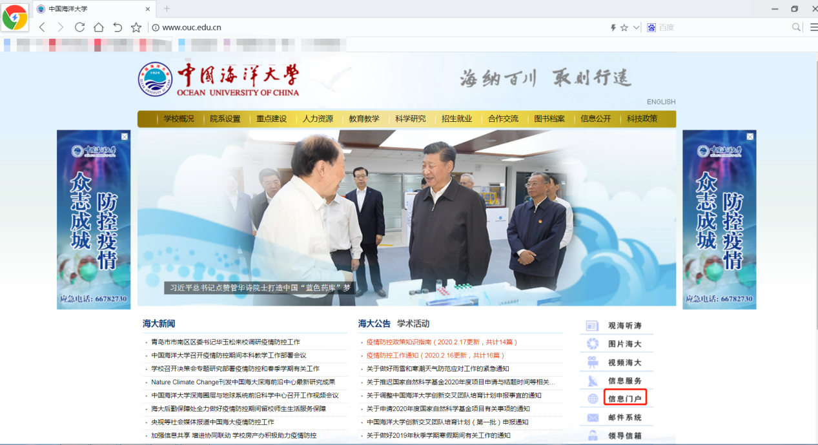
2.第二步：通过信息门户进入研究生系统
建议通过用户名密码登陆：信息门户的用户名为学生学号，入校新生初始密码请在入学前学校寄送的录取材料中查询。
2017级以前（含2017级）研究生点击“研究生系统（2017级以前）”，2018级以后（含2018级）研究生点击“研究生系统（2018级以后）”，系统会自动跳转进入。
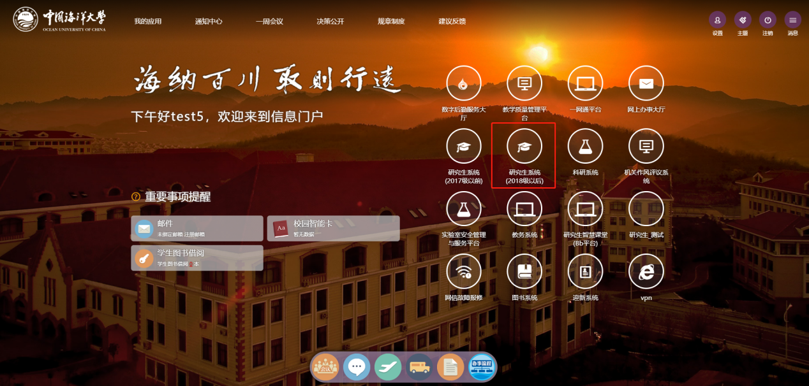
注：若您在校外使用，请先登录VPN，参考链接：http://nic.ouc.edu.cn/a0/7e/c7895a172158/page.psp。为保证较好的使用效果，建议使用谷歌浏览器登录该系统。

